Carpaccio de Saint-Jacques, sorbet huître et caviar
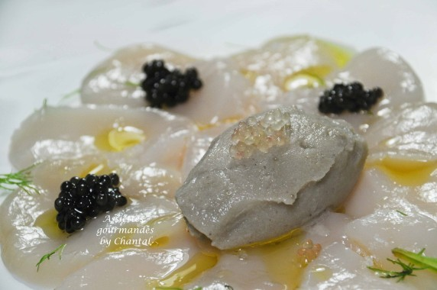
Ingrédients (pour 4 personnes):
12 noix de Saint-Jacques, 8 huîtres (n°2), 1/2 citron, 1 petite échalote, 1 blanc d'oeuf, huile d'olive, fleur de sel, caviar d'Aquitaine, caviar citron (facultatif) et feuille d'huître (facultatif)
Préparation:
Sorbet:
Ouvrir les huîtres; réserver leur jus. Tamiser pour éliminer tous les petits morceaux de coquilles.
Mixer les huîtres, leur jus, l'échalote et le jus du 1/2 citron. Ajouter éventuellement un peu d'eau si la consistance est trop épaisse (j'ai ajouté 10 cl).
Battre l'oeuf en neige, puis mélanger avec la préparation aux huîtres. Mettre en turbine.
Trancher les noix de Saint-Jacques en fines escalopes dans le sens de l'épaisseur. Verser l'huile d'olive, ajouter la fleur de sel et quelques touches de grains de caviar sur les lamelles de Saint-Jacques.
Déposer une petite quenelle de sorbet , agrémenter avec des grains de caviar citron et une feuille d'huître pour renforcer le goût marin.

www.assiettesgourmandes.fr

